Информация к проекту решения по заявлению:
1.13. ООО «СЛИМИ-СТРОЙ»
Земельный участок:
адрес: Новосибирская обл, г Новосибирск, Ленинский район, ул Станционная, 43;
кадастровый номер. 54:35:000000:10087;
площадь- 17487 кв.м.;

Планшет № 104, 105, 136, 137, 224, 257
Зонирование: Зона сооружений и коммуникаций железнодорожного транспорта (ИТ-1)
Запрос: «деловое управление (4.1) – объекты управленческой деятельности, несвязанной с государственным или муниципальным управлением и оказанием услуг»
Планируется: строительство административно-бытового здания

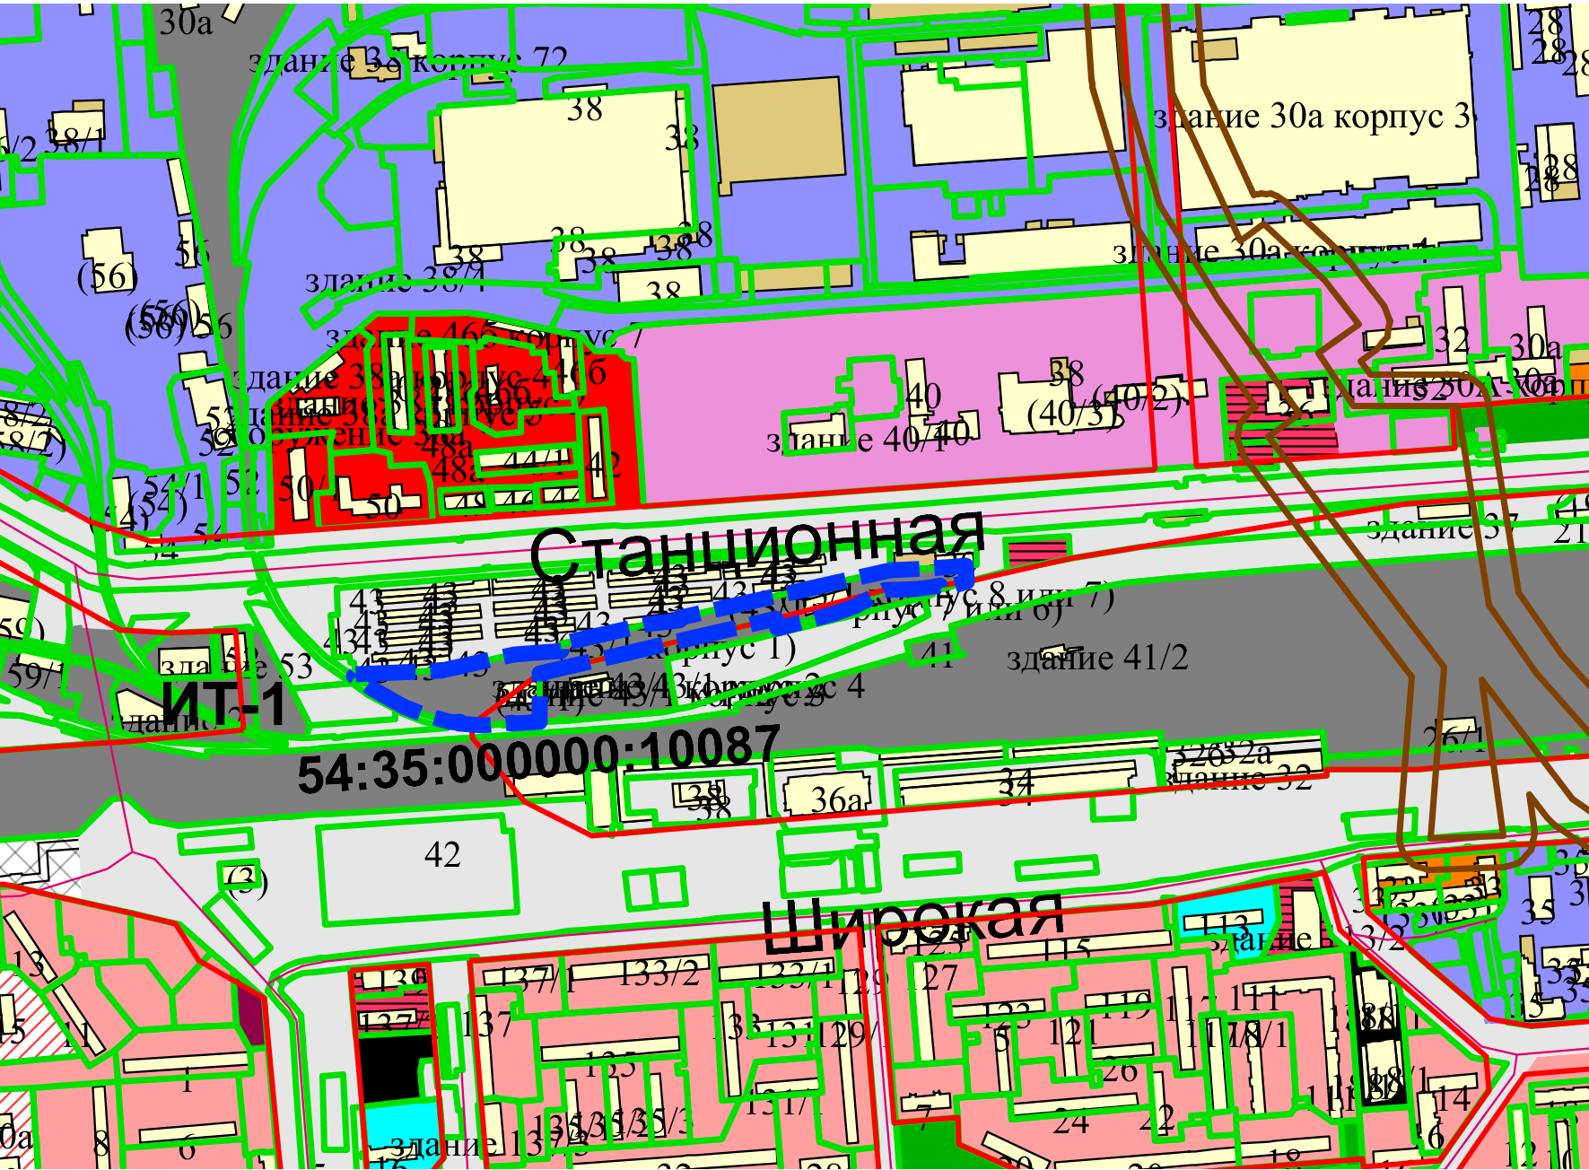
Приложения к заявлению:

